

Городская Дума

городского округа Архангельской области

“Город Коряжма”

(городская Дума)

РЕШЕНИЕ

г. Коряжма

|  |  |  |
| --- | --- | --- |
| 20.09.2023 | № 72 |  |

О внесении изменения в приложение 1

«Формы организационных документов Общественного

совета городского округа Архангельской области

«Город Коряжма» к Положению об Общественном

совете городского округа Архангельской области «Город Коряжма»

Рассмотрев предложение председателя Общественного совета городского округа Архангельской области «Город Коряжма» от 07.06.2023 № 14, руководствуясь Уставом городского округа Архангельской области «Город Коряжма»

**РЕШАЕТ:**

1. Приложение 1 «Формы организационных документов Общественного совета городского округа Архангельской области «Город Коряжма» к Положению об Общественном совете городского округа Архангельской области, принятому решением городской Думы от 16.02.2017 № 271 (в ред. решений городской Думы от 24.09.2020 № 222, от 18.02.2021 № 265, от 20.05.2021 № 281, от 30.03.2022 № 353), изложить в новой редакции согласно приложению к настоящему решению.

2. Настоящее решение вступает в силу с даты его официального опубликования в газете «Коряжемский муниципальный вестник».

Председатель городской Думы Е.А. Бунькова

Глава муниципального образования А.А. Ткач

## Приложение

к решению городской Думы

20.09.2023 № 72

## «Приложение 1

к Положению об Общественном совете

городского округа Архангельской области

«Город Коряжма»

**Формы организационных документов Общественного совета городского округа Архангельской области «Город Коряжма»**

|  |  |
| --- | --- |
| **Общественный совет**  **городского округа Архангельской**  **области «Город Коряжма»**  Ленина просп., д. 29, г. Коряжма, Архангельская  область, 165651. Тел. (81850) 5-96-95  № __________________  На № от___________________ |  |

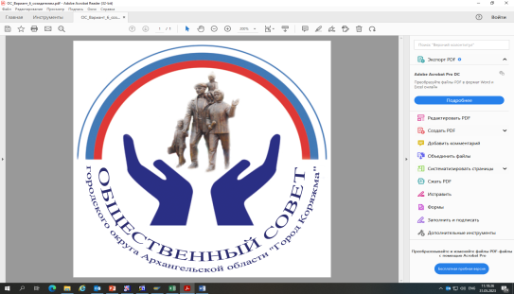

**Общественный совет**

**городского округа Архангельской области**

**«Город Коряжма»**

**ЗАКЛЮЧЕНИЕ**

№ __________________»